ФИЛИАЛ ФЕДЕРАЛЬНОГО БЮДЖЕТНОГО ОБРАЗОВАТЕЛЬНОГО УЧРЕЖДЕНИЯ ВЫСШЕГО ПРОФЕССИОНАЛЬНОГО ОБРАЗОВАНИЯ
«Национальный исследовательский университет «МЭИ»
в г. Смоленске

кафедра: Технологические машины и оборудование
Пищевая инженерия малых предприятий
5 курс

Аксенова Ольга Игоревна
Шубенкова Виктория Александровна

Исследование в области естественных наук

Математическое моделирование рецептуры на примере кормов для непродуктивных животных

Авторы научной работы

Аксенова О.И.
Шубенкова В.А.

Содержание:
1. Актуальность темы............................................................................................4
2. Цели и задачи работы.................................................................................6
3. Научная новизна и теоретическая значимость.........................................7
4. Апробация работы.....................................................................................7
5. Содержание работы:
5.1. Моделирование рецептуры сухих кормов для непродуктивных животных методами нечеткой логики.................................................................8
5.2. Планирование эксперимента.............................................................18
5.3. Экономическое обоснование работы...........................................20
5.4. Анализ рынка кормов для домашних животных........................25
6. Результаты научной работы.................................................................26
7. Список публикаций по теме научной работы........................................27
Список литературы.....................................................................................30

1. Актуальность темы
В настоящее время в российской пищевой промышленности идет активное развитие производств кормов для непродуктивных животных. Однако производителям данного вида продукта приходится сталкиваться с комплексом проблем: низкий уровень развития сырьевой базы, отсутствие модернизации отрасли и обновления основных производственных фондов, неполное использование производственных мощностей, финансовая неустойчивость, нехватка собственных средств и сложность привлечения инвестиций, дефицит квалифицированных кадров и др. В результате доля импорта на рынке кормов для домашних животных составляет 76% - сухих кормов, 85% - консервированных.
Причиной указанных выше проблем является низкая инновационная активность предприятий, характерная для пищевой промышленности РФ в целом:
невысокий удельный вес организаций, осуществляющих технологические инновации (12,8% в 2013г), снижение доли затрат на технологические инновации в общем объеме отгруженных товаров (1,9% 2013г), объем инновационной продукции в 2013г составил 8,5%.

Рис.1. Структура затрат на технологические инновации по видам инновационной деятельности в 2013 году
В тоже время в условиях усиливающейся конкурентной борьбы на рынке кормов для домашних животных и изменяющихся предпочтениях потребителей решение выше поставленных проблем возможно только на основе использования производственных инноваций.
Проблемы ограничения информационного обеспечения, неполного использования производственных мощностей, дефицита сырья с постоянными качественными показателями могут быть решены при помощи такой инновационной разработки, как математическое моделирование. Математическое моделирование базируется на минимальном количестве эмпирических опытов, что ведет к снижению материальных и временных затрат. Так же математическое моделирование дает более точные результаты, по сравнению с эмпирическими методами моделирования, что позволяет повысить качество продукции, усовершенствовать процессы производства и контроля на различных этапах.
Нестабильные качественные показатели сырья и взаимодействие компонентов смеси между собой затрудняют построение полной математической модели. Поэтому моделирование рецептуры кормов для непродуктивных животных осуществляется методами нечеткого логического вывода. Преимуществом данного метода является возможность проведения анализа, в условиях субъективной оценки эмпирических данных и отсутствии явной числовой формы результата.
Особенно ярко преимущества этих систем проявляются при проектировании многокомпонентных пищевых продуктов, где велика неопределенность входных и выходных параметров, а также качество которых оценивается по результатам сенсорного анализа. Сухой корм для непродуктивных животных относится к продуктам обладающим данными характеристиками.
Так же достоинством модели является, возможность ее получения при утверждении минимального набора закономерностей. Вследствие отсутствия необходимости ввода точных данных, время, требуемое для моделирования резко сокращается.
Аппарат нечеткой логики позволяет улучшить качество управления объектами, определить оптимальное соотношение рецептурных компонентов при проектировании новых многокомпонентных видов сухих кормов.
Данный метод математического моделирования позволяет сократить количество производственных опытов, повысить качество управления производством и контролем готового продукта, дает возможность проектировать рецептуры продуктов в условиях информационной неопределенности, которая характерна для реального производства в отраслях пищевой промышленности.

2. Цели и задачи работы
Цель работы - моделирование методом нечеткого логического вывода рецептуры многокомпонентных сухих кормов для непродуктивных животных в условиях информационной неопределенности.
Для достижения данной цели были поставлены следующие задачи:
- Определить входные параметры, влияющие на качество сухих кормов для непродуктивных животных.
- Определить оптимальный диапазон изменения входных параметров функции.
- Определить базу знаний для моделирования рецептуры.
- Создать математическую модель рецептуры сухих кормов для непродуктивных животных.
- Рассчитать экономический эффект моделирования и исследовать рынок кормов для домашних животных.
Объектом исследования являются предприятия по производству кормов для домашних животных.
Предметом исследования являются методы проектирования рецептур предприятий по производству кормов для домашних животных.
Информационной базой исследования являются данные Росстата, Минсельхоза РФ, законодательные и нормативно-правовые акты Президента и правительства РФ, материалы в периодической печати, связанные с темой работы.

3. Научная новизна и теоретическая значимость
В работе впервые разработана математическая модель рецептуры многокомпонентных кормов для непродуктивных животных, подтвержденная экспериментальными исследованиями, произведен экономический расчет преимуществ этого метода перед технологическим экспериментом.
Достоверность и обоснованность научных и практических результатов исследования определяются корректным применением аппарата нечеткой логики и методов финансово-экономического анализа. Выводы и предложения работы не противоречат известным практическим результатам, содержащихся в трудах ученых по вопросам математического моделирования рецептур, в том числе моделирования рецептур кормов.
Данная работа может быть использована в производстве для оптимизации количественных и качественных характеристик рецептурной смеси, усовершенствования управления процессами производства и контроля качества продукции, снижения затрат на внедрение нового вида сухого корма для непродуктивных животных.

4. Апробация работы
Основные результаты работы докладывались и обсуждались на V Международной студенческой электронной научной конференции «СТУДЕНЧЕСКИЙ НАУЧНЫЙ ФОРУМ 2013». (15 февраля 2013 г.), Х Международной научно-технической конференции студентов и аспирантов «Информационные технологии, энергетика и экономика» (18-19 апреля 2013 г.), V Межвузовской научно-практической студенческой конференции, посвященной 1150-летию Смоленска «Молодежь. Наука. Инновации». (23 мая 2013 г.), III Международной научно-технической конференции « Энергетика, информатика, инновации» (24-25 октября 2013г.), Международной научно-технической конференции молодых ученых «Новые материалы, оборудование и технологии в промышленности» (30-31октября 2013г), Студенческой научно-практической конференции «Экономические и технологические факторы продовольственной безопасности» (5 декабря 2013), VI Международной студенческой электронной научной конференции «СТУДЕНЧЕСКИЙ НАУЧНЫЙ ФОРУМ 2014». (15 февраля 2014 г.).
В ходе работы в Национальном исследовательском университете «МЭИ» в г. Смоленске были проведены практические исследования на непродуктивных животных различных пород, возрастных и гендерных категорий, не находящихся на естественном вскармвливании. В экспериментах приняли участие 74 животных.

5. Содержание работы
5.1. Моделирование рецептуры сухих кормов для непродуктивных животных методами нечеткой логики
Для моделирования рецептуры сухого корма используется модуль Fuzzy Logic Toolbox, входящий в пакет MatLab. Построение системы проводится на основе экспериментальных данных и сенсорного анализа.
- Работа системы начинается с запуска MATLABа и печати слова fuzzy в командной строке. После этого открывается новое графическое окно.
- Для добавления входных переменных в меню Edit выбирается команда Add Input (рис. 2).
- Следующее действие это переименование входных переменных. Для этого делается один щелчок левой кнопкой мыши на блоке input и вводится новые обозначения переменных (рис. 3).

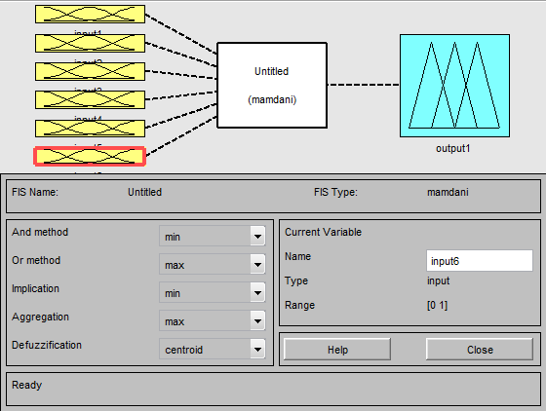
Рис. 2. Задание входных переменных в систему нечеткого вывода
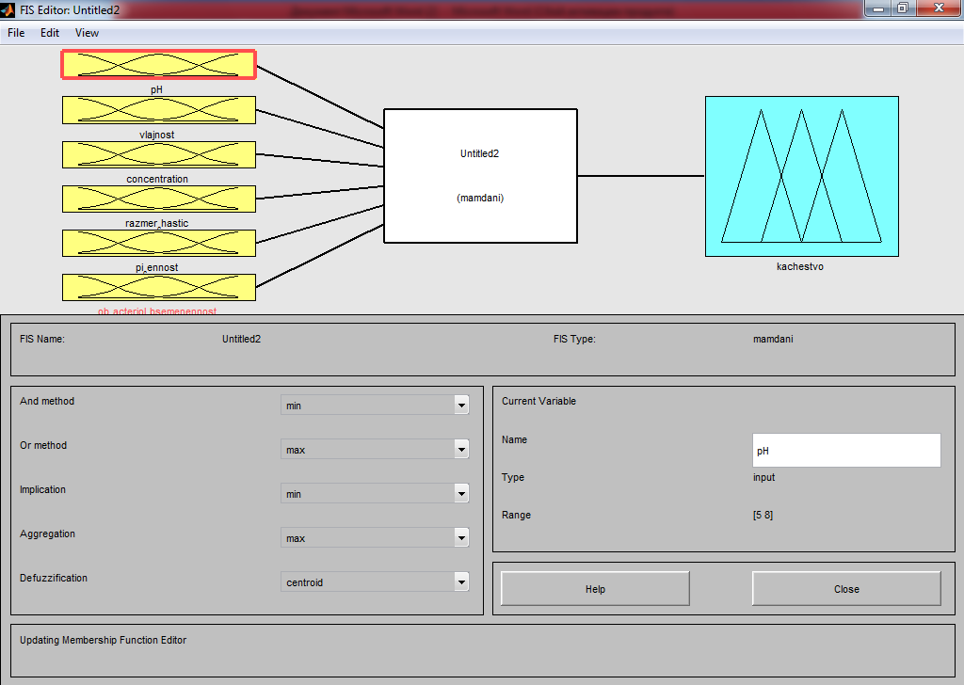
Рис.3. Задание имен входным переменным системы нечеткого вывода
Качество полученного продукта зависит от следующих показателей: значение рН среды (СанПиН 2.3.2.1078-01.), влажность (ГОСТ 50817-95), конценрация белкового компонента, размер частиц (ГОСТ Р 52427-2005), пищевая ценность, общая биологическая обсемененность (ГОСТ Р 50454-92).
Желаемые диапазоны входных переменных:
- pH - 5 - 8;
- Влажность - vlajnost - 7 - 11%;
- Концентрация - concentration - 50 - 90%;
- Размер частиц - razmer_chastic - 0,3 - 0,8 мм;
- Пищевая ценность - pi_cennost - 100 - 500 ккал/100 гр;
- Общая биологическая обсемененность - ob_bacteriol_obsemenennost - 0 - 1000 клеток в 1 г. корма.
- Для задания функции принадлежности каждой из переменной необходимо выбрать в меню Edit команду Add MFs. в появившемся диалоговом окне (рис. 4). Далее выбирается тип функции принадлежности (gaussmf), что соответствует распределению по Гауссу и их количество.
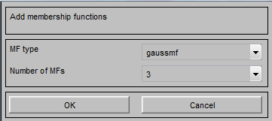
Рис.4. Выбор вида функции принадлежности и их количества
- Для задания наименования термов всех переменных делается один щелчок левой кнопкой мыши по каждому из графиков и вводятся наименования термов в поле Name.
- В результате получаются следующие графики принадлежности (рис. 5-10)
- Редактирование выходной переменной производится аналогично входным переменным (рис. 11).

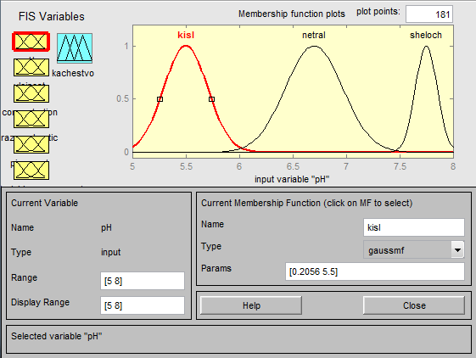
Рис.5. Задание характеристик входной переменной pH

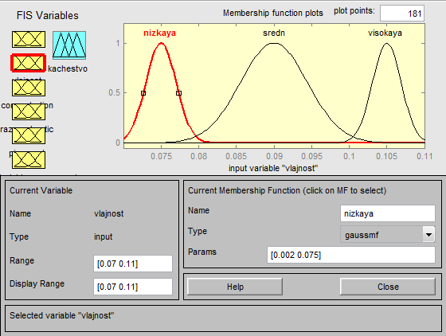
Рис.6. Задание характеристик входной переменной «Влажность»
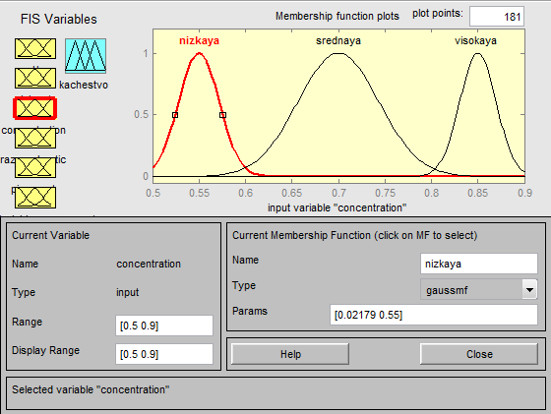
Рис.7. Задание характеристик входной переменной «Концентрация»

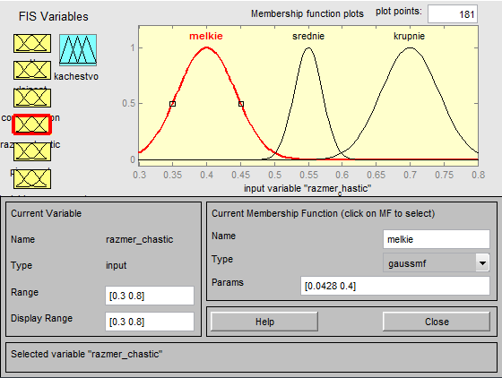
Рис.8. Задание характеристик входной переменной «Размер частиц»

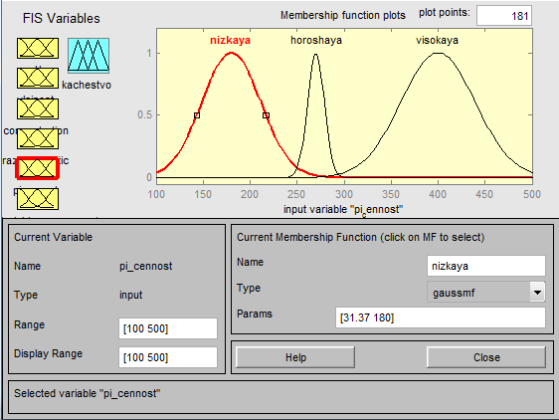
Рис.9. Задание характеристик входной переменной «Пищевая ценность»
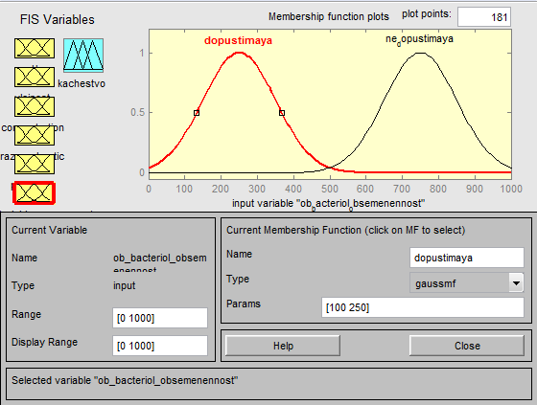
Рис.10. Задание характеристик входной переменной «Общая биологическая обсемененность»
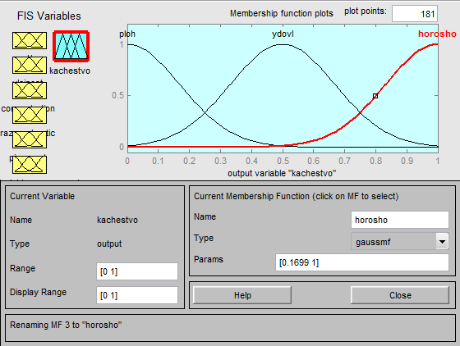
Рис.11. Задание характеристик выходной переменной «Качество»
Связь входных переменных с выходными задают правила ввода, которые должны быть включены в систему после построения функций принадлежности. Для этого в меню View выбирается пункт EditRules или в командной строке Matlab набирается команда ruleedit.
Для задания правил были установлены значения входных переменных, соответствующие наилучшим показателям качества:
- pH - 4-7,5, что соответствует «netral»;
- Влажность - vlajnost - 8 - 11%, что соответствует «sred» и «visokaya»;
- Концентрация - concentration – 60 - 90%, что соответствует « srednaya» и «visokaya»;
- Размер частиц - razmer_chastic - 0,5 - 0,6 мм, что соответствует «srednie»;
- Пищевая ценность - pi_cennost - 250 - 300 ккал/100 г, что соответствует «horoshaya»;
- Общая биологическая обсемененность - ob_bacteriol_obsemenennost - 0 - 1000 клеток в 1 г. корма, что соответствует «dopustimaya».
В окно задания базы знаний вводятся соответствующие правила, связывающие входные переменные с выходной (рис. 12).
- Если (pH - kisl) и (vlajnost - nizkaya) и (concentration - nizkaya) и (razmer_chastic - melkie) и (pi_cennost - nizkaya) и (ob_bacteriol_obsemenennost - dopustimaya) тогда (kachestvo - ploh) (1)
- Если (pH - kisl) и (vlajnost - sredn) и (concentration - nizkaya) и (razmer_chastic - melkie) и (pi_cennost - nizkaya) и (ob_bacteriol_obsemenennost - dopustimaya) тогда (kachestvo - ploh) (2)
- Если (pH - kisl) и (vlajnost - visokaya) и (concentration - nizkaya) и (razmer_chastic - melkie) и (pi_cennost - nizkaya) и (ob_bacteriol_obsemenennost - dopustimaya) тогда (kachestvo - ploh) (3)
- Если (pH - netral) и (vlajnost - nizkaya) и (concentration - nizkaya) и (razmer_chastic - melkie) и (pi_cennost - nizkaya) и (ob_bacteriol_obsemenennost - dopustimaya) тогда (kachestvo - ploh) (4)
- Если (pH - netral) и (vlajnost - sredn) и (concentration - nizkaya) и (razmer_chastic - melkie) и (pi_cennost - nizkaya) и (ob_bacteriol_obsemenennost - dopustimaya) тогда (kachestvo - ploh) (5)
- Если (pH - netral) и (vlajnost - visokaya) и (concentration - nizkaya) и (razmer_chastic - melkie) и (pi_cennost - nizkaya) и (ob_bacteriol_obsemenennost - dopustimaya) тогда (kachestvo - ploh) (6)
- Если (pH - sheloch) и (vlajnost - sredn) и (concentration - nizkaya) и (razmer_chastic - melkie) и (pi_cennost - nizkaya) и (ob_bacteriol_obsemenennost - dopustimaya) тогда (kachestvo - ploh) (7)
- Если (pH - sheloch) и (vlajnost - visokaya) и (concentration - nizkaya) и (razmer_chastic - melkie) и (pi_cennost - nizkaya) и (ob_bacteriol_obsemenennost - dopustimaya) тогда (kachestvo - ploh) (8)
- Если (pH - kisl) и (vlajnost - nizkaya) и (concentration - srednaya) и (razmer_chastic - melkie) и (pi_cennost - nizkaya) и (ob_bacteriol_obsemenennost - dopustimaya) тогда (kachestvo - ploh) (9)
- Если (pH - kisl) и (vlajnost - nizkaya) и (concentration - visokaya) и (razmer_chastic - melkie) и (pi_cennost - nizkaya) и (ob_bacteriol_obsemenennost - dopustimaya) тогда (kachestvo - ploh) (10)
- Если (pH - netral) и (vlajnost - sredn) и (concentration - visokaya) и (razmer_chastic - srednie) и (pi_cennost - horoshaya) и (ob_bacteriol_obsemenennost - dopustimaya) тогда (kachestvo - horosho) (11)
- Если (pH - netral) и (vlajnost - sredn) и (concentration - visokaya) и (razmer_chastic - srednie) и (pi_cennost - horoshaya) и (ob_bacteriol_obsemenennost - ne_dopustimaya) тогда (kachestvo - ploh) (12)
- Если (pH - netral) и (vlajnost - sredn) и (concentration - nizkaya) и (razmer_chastic - krupnie) и (pi_cennost - visokaya) и (ob_bacteriol_obsemenennost - ne_dopustimaya) тогда (kachestvo - ploh) (13)
- Если (pH - netral) и (vlajnost - visokaya) и (concentration - visokaya) и (razmer_chastic - melkie) и (pi_cennost - visokaya) и (ob_bacteriol_obsemenennost - ne_dopustimaya) тогда (kachestvo - ploh) (14)
- Если (pH - sheloch) и (vlajnost - nizkaya) и (concentration - nizkaya) и (razmer_chastic - krupnie) и (pi_cennost - visokaya) и (ob_bacteriol_obsemenennost - ne_dopustimaya) тогда (kachestvo - ploh) (15)
- Если (pH - netral) и (vlajnost - sredn) и (concentration - srednaya) и (pi_cennost - horoshaya) и (ob_bacteriol_obsemenennost - dopustimaya) тогда (kachestvo - ydovl) (16)
- Если (pH - netral) и (vlajnost - sredn) и (concentration - visokaya) и (razmer_chastic - melkie) и (pi_cennost - horoshaya) и (ob_bacteriol_obsemenennost - dopustimaya) тогда (kachestvo - ydovl) (17)
- Если (pH - netral) и (vlajnost - sredn) и (concentration - visokaya) и (razmer_chastic - krupnie) и (pi_cennost - horoshaya) и (ob_bacteriol_obsemenennost - dopustimaya) тогда (kachestvo - ydovl) (18)
- Если (pH - netral) и (vlajnost - sredn) и (concentration - visokaya) и (razmer_chastic - krupnie) и (pi_cennost - nizkaya) и (ob_bacteriol_obsemenennost - dopustimaya) тогда (kachestvo - ploh) (19)
- Если (pH - netral) и (vlajnost - sredn) и (concentration - nizkaya) и (razmer_chastic- krupnie) и (pi_cennost - nizkaya) и (ob_bacteriol_obsemenennost - dopustimaya) тогда (kachestvo - ploh) (20)
- Если (pH - netral) тогда (kachestvo - horosho) (21)
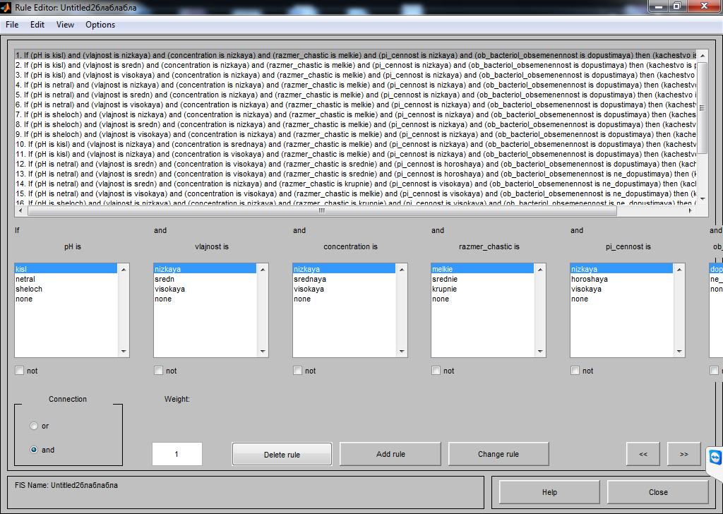
Рис.12. Редактор правил вывода нечеткой системы
- Для визуализации нечеткого логического вывода используют команду View rules (рис. 13).
Данное средство просмотра правил позволяет отобразить процесс нечеткого логического вывода и получить результат. Главное окно средства просмотра состоит из нескольких графических окон, располагаемых по строкам и столбцам. Количество строк соответствует числу правил нечеткого логического вывода, а количество столбцов – числу входных и выходных переменных, заданных в разрабатываемой системе. Дополнительное графическое окно служит для отображения результата нечеткого логического вывода и операции дефазификации. В каждом окне отображается соответствующая функция принадлежности, уровень ее среза (для входных переменных) и вклад отдельной функции принадлежности в общий результат (для выходных переменных).
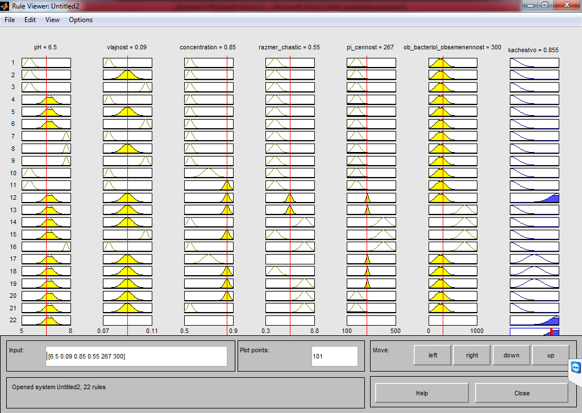
Рис.13. Средства просмотра правил вывода системы нечеткой логики
- Для представления результатов моделирования в графическом виде, используют модуль Surfase Viewer. Для этого необходимо левой кнопкой мыши щелкнуть в меню View команду View Surfase.
Средство просмотра поверхности вывода позволяет строить трехмерную поверхность как зависимость одной из выходных переменных от двух входных.
Поверхность вывода, соответствующая благоприятному результату окрашивается в желтый цвет, а не благоприятному результату окрашивается в синий цвет. Если результат соответствует некому среднему, промежуточному значению, то на графике эта область окрашивается в цвета градиентного перехода от желтого к синему (рис. 14-17).
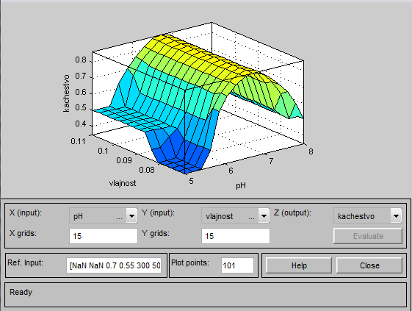
Рис.14. Окно средства просмотра правил вывода нечеткой системы (зависимость качества от рН и влажности)
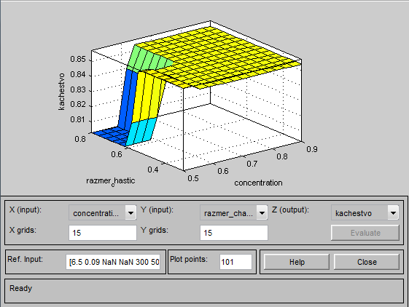
Рис.15. Окно средства просмотра правил вывода нечеткой системы (зависимость качества от концентрации и размера частиц)
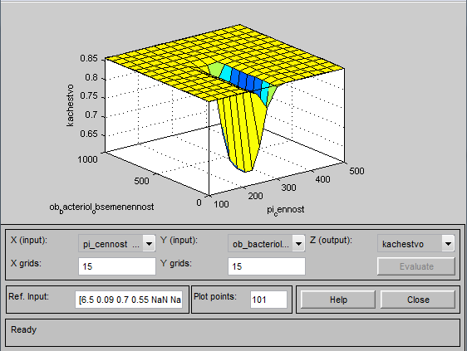
Рис.16. Окно средства просмотра правил вывода нечеткой системы (зависимость качества от пищевой ценности и биологической обсемененности)
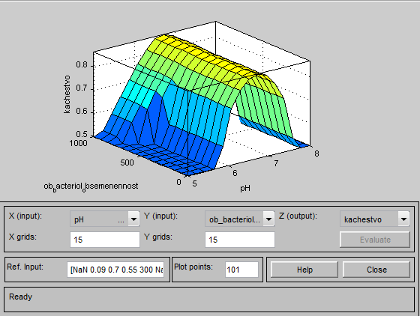
Рис.17. Окно средства просмотра правил вывода нечеткой системы (зависимость качества от рН и общей биологической обсемененности)
По результатам проведенного анализа (рис.13) были определены оптимальные значения параметров для достижения наилучших органолептических показателей, которые были оценены по поедаемости корма животными. Таким образом, было выявлено, что наилучшие органолептические характеристики достигаются при следующих значениях основных параметров: pH - 6,5; влажность - 9 %; концентрация белковой составляющей - 85%; размер частиц - 0,55 мм; пищевая ценность – 267 ккал/ 100 г.
5.2. Планирование эксперимента
По результатам моделирования показателей качества кормов в Национальном исследовательском университете «МЭИ» в г. Смоленске были проведены практические исследования, подтвердившие эффективность использования данного метода при разработке новых продуктов с заданными качественными характеристиками.
Была составлена рецептурная смесь для производства сухого кошачьего корма супер-премиум класса, в белковую составляющую которого входили мясо цыпленка, меланж сухой и молоко цельное сухое. Процентные соотношения ингредиентов рецептурной смеси и ее оптимальная влажность были определены экспериментальным путем.
В таблице 1 представлены рецептуры кормов, на диаграммах 18 и 19 отражены результаты эксперимента: зависимость поедаемости корма животным от рецептуры корма и зависимость поедаемости корма от влажности.
Таблица 1 - Рецептуры сухих кормов для непродуктивных животных
Ингредиенты смеси | 1 | 2 | 3 | 4 | 5 | 6 | 7 | 8 | 9 | 10
Мясо цыпленка, % | 35 | 55 | 35 | 35 | 35 | 15 | 15 | 15 | 4 | 4
Рисовая мука, % | 25 | 5 | 5 | 15 | 15 | 15 | 45 | 15 | 50 | 26
Меланж сухой, % | 4 | 10 | 25 | 5 | 5 | 5 | 10 | 45 | 4 | 20
Молоко цельное сухое, % | 12 | 10 | 15 | 25 | 5 | 45 | 10 | 5 | 4 | 20
Жир говяжий топленый, % | 14 | 9 | 9 | 9 | 34 | 9 | 9 | 9 | 27 | 19
Вода, % | 9 | 10 | 10 | 10 | 10 | 10 | 10 | 10 | 10 | 10
Дрожжи, % | 1 | 1 | 1 | 1 | 1 | 1 | 1 | 1 | 1 | 1

Рис.18. Зависимость поедаемости корма животным в зависимости от рецептуры корма

Рис.19. Поедаемость корма в зависимости от влажности
Данный эксперимент подтвердил результаты математического моделирования методами нечеткой логики для входных характеристик концентрация белкового компонента и влажность рецептурной смеси.
Анализ показывал, что чрезмерное увеличение или наоборот - уменьшение влажности кормов ведет к ухудшению органолептических и микробиологических показателей качества кормов, а концентрация белкового компонента должна находиться на уровне 50-70%. Уменьшение доли белка ведет к снижению пищевой ценности кормов и привлекательности корма для животного, а увеличение доли белка ведет к излишним экономическим затратам и дисбалансу рациона питания.
5.3. Экономическое обоснование работы
Внедрение в производства нового вида продукта всегда начинается с моделирования его рецептуру. Для эмпирического моделирования требуется порядка 30-40 производственных экспериментов, что увеличивает расход сырья и времени на выпуск продукта, а так же требует дополнительной работы оборудования. Таким образом, ресурс рабочего времени оборудования и производственного персонала расходуется на проведение производственных экспериментов, а не на выпуск готовой продукции, что снижает экономическую эффективность производства.
В данной главе приведен расчет затрат на производственный эксперимент, предприятием с производственной мощностью 1600 кг/смену и 8 часовым рабочим днем. Предположим, что основным выпускаемым товаром является сухой корм суппер-премиум класса в виде подушек с начинкой.
На основании научных данных в рецептуру корма должны быть включены следующие компоненты (рис.21.):

Рис.21. Процентное соотношение рецептурных ингредиентов
Рецептура сухого корма в виде подушечек с начинкой представлена в таблицах 2-4.
Таблица 2 - Рецептура теста для корма
Сырье | Кол-во сухих веществ,  % | На 1ну загрузку |  | На 1 тонну готовой продукции
 |  | В натуре, кг | В сухих веществах, кг | В натуре, кг | В сухих веществах, кг
Фарш из мяса цыпленка | 60 | 71,4 | 42,84 | 350 | 210
Рисовая мука | 85 | 51 | 43,35 | 250 | 212,5
Вода | 0 | 18,36 | 0 | 90 | 0
Пивные дрожжи | 25 | 2,04 | 0,51 | 10 | 0,25
Итого | - | 142,8 | 86,67 | 700 | 424,9
Выход | 60,7 | 140,73 | 85,41 | 689,85 | 418,74
Таблица 3 - Рецептура начинки
Сырье | Кол-во сухих веществ,  % | На 1ну загрузку |  | На 1 тонну готовой продукции
 |  | В натуре, кг | В сухих веществах, кг | В натуре, кг | В сухих веществах, кг
Меланж сухой | 91 | 8,16 | 7,43 | 40 | 36,4
Молоко цельное сухое | 97 | 24,48 | 23,75 | 120 | 116,4
Жир говяжий  топленый | 99,7 | 28,56 | 28,47 | 140 | 139,6
Итого | - | 61,2 | 59,64 | 300 | 292,38
Выход | 97,46 | 60,31 | 58,77 | 295,65 | 288,14

Таблица 4 - Сводная рецептура корма
Сырье | Кол-во сухих веществ,  % | На 1ну загрузку |  | На 1 тонну готовой продукции
 |  | В натуре, кг | В сухих веществах, кг | В натуре, кг | В сухих веществах, кг
Тесто | 60,7 | 140,73 | 85,41 | 689,85 | 418,74
Начинка | 97,46 | 60,31 | 58,77 | 295,65 | 288,14
Итого | - | 201,04 | 144,18 | 985,5 | 706,88
Выход | 92 | 198,12 | 142,1 | 971,2 | 696,63

Расход сырья на один производственный эксперимент равен расходу на одну загрузку оборудования и равен 201,04 кг.
Оценим среднюю стоимость каждого вида сырья. Оценку будем проводить по оптовым ценам в г. Смоленске (табл.5.):

Таблица 5 - Стоимость сырья
Сырье | Цена за 1 кг, руб. | Расход на один эксперимент, кг. | Цена на один эксперимент, руб.
Фарш из мяса цыпленка | 99 | 71,4 | 7068,6
Рисовая мука | 36 | 51 | 1836
Вода | 9 | 18,36 | 165,24
Пивные дрожжи | 46 | 2,04 | 93,84
Меланж сухой | 49 | 8,16 | 399,84
Молоко цельное сухое | 150 | 24,48 | 3672
Говяжий жир топленый | 49 | 28,56 | 1399,44
Итого | 14634,36

Стоимость 35 экспериментов: 5112,202 тыс.руб.
Время проведения одного производственного опыта: 1час.
Затраты на простой оборудования: за время проведения производственного эксперимента могло быть выпущено 198,12 кг готовой продукции.
То есть 440 упаковок готовой продукции по 450 г.
Оптовая цена одной упаковки массой 450 г. – 165 руб.
Итого потери на простой: 440·165=72,644 тыс.руб.
Суммарные потери составят 72,664·35=2542,540 тыс руб
Энергозатраты на проведение эксперимента, представлены в таблице 6:
Суммарные затраты составят 0,566·35=19,813 тыс.руб.
Затраты на оплату рабочего времени персонала: для обслуживания линии необходимо 9 человек, при среднечасовой оплате 100руб.
Итого затраты на оплату рабочего времени персонала: 9·100·35=31,500 тыс.руб.
Итого затраты на технологическое создание рецептуры: 7706,055 тыс.руб.
Математическое моделирование рецептуры нового продукта позволяет сократить количество опытов на 80%.
Таблица 6 - Энергозатраты на проведение одного производственного эксперимента при тарифе на электроэнергию 4,5 руб за кВт·ч
Оборудование | Потребляемая мощность, кВт. | Цена за потребляемую мощность, руб.
Просеиватель вибрационный УП-40 | 1,1 | 4,95
Тестомесильная машина ТМ-063 | 5,1 | 22,95
Варочный котел | 22 | 99
Экструдер Э2Ш-150 | 41 | 184,5
Механизм резки | 38 | 171
Микроволновая сушилка | 15 | 67,5
Сетчатый транспортер | 1,6 | 7,2
Упаковочный аппарат ДМП 40/6 | 2 | 9
Итого | 566,1

Таким образом затраты сырья на 8 экспериментов: 117,074 тыс.руб.
Затраты на простой оборудования: за время проведения производственного эксперимента могло быть выпущено 5,66 кг готовой продукции.
Итого потери на простой: 5,66·165= 0,933 тыс.руб.
Энергозатраты на 8 часов: 4,448 тыс.руб.
Затраты на оплату рабочего персонала: 7,200 тыс.руб.
Затраты на работу специалиста-проектировщика:17,736 тыс.руб
Затраты при математическом моделировании: 147,391 тыс.руб.
Экономия средств: 7558,664 тыс.руб.
Для удобства чтения в таблицу 7 сведены все расчеты.

Таблица 7 - Сводная таблица расчетов.
Глава затрат | Затраты за один час, тыс.руб | Общая сумма, тыс.руб
 |  | Эмперический метод | Математический метод
На сырье | 14,634 | 5112,202 | 117,074
На простой оборудования | 72,644 | 2542,540 | 0,933
Энергозатраты | 0,566 | 19,813 | 4,448
На оплату рабочего времени персоналу | 0,900 | 31,500
На оплату специалиста-проектировщика | - | - | 17,736
Итого |  | 7706,055 | 147,391

5.4. Анализ рынка кормов для домашних животных
По результатам анализа производств кормов для непродуктивных животных и рынка и сбыта, был сделан вывод о том, что в настоящее время корма для кошек занимают главенствующее место в рационе питания домашних животных.
Российский рынок кормов для домашних животных достаточно молод – около 20 лет. Большой объем рынка, занятый российскими предпринимателями в кризисном 1998 году, был отвоеван импортными компаниями в связи с отсутствием современных технологий в производстве и опыта ведения бизнеса.
К особенностям и проблемам данного рынка можно отнести: отсутствие достоверной статистической информации об отрасли, отсутствие узкоспециализированных знаний и методик их распространения, отсутствие научно-исследовательских центров в отрасли, монополизация рынка, незаинтересованность государства в развитии отрасли.
По данным Research.Techart, в структуре продаж кормов для кошек и собак: 80% приходится на сухой корм, 20% - на консервированный:
- Сухой корм для кошек - 55%
- Сухой корм для собак - 25%
- Консервированный корм для кошек – 15%
- Консервированный корм для собак - 5%
На рынке кормов для домашних животных корма для собак и кошек являются наиболее дифференцированной продукцией. Дифференциация кормов производится по весу и возрасту животных, половой принадлежности, породе, уровню физической активности и наличию определенных заболеваний.
В основном российский рынок кормов занимают крупнейшие интернациональные бренды – более 90%: Mars контролирует до 70% рынка, Nestle, Purina – 14%. Доминирующее положение на рынке занимают корма класса эконом, доля кормов супер-премиум класса составляет около 5%.
Основная роль на мировом рынке кормов отводится следующим производителям: Mars Inc. (доля рынка 23%), Nestle S.A. (22,4%), Colgate-Palmolive и Procter & Gambel (около 6% всех продаж) и Del Monte (3%).
В 2008 г. импорт промышленных кормов достиг рекордного объема, однако в связи с кризисными явлениями в 2010 году произошло сокращение поставок. Основной импорт сухого корма приходится на Нидерланды, Францию и Германию – около 76%, консервированного - Франция, Таиланд, Австрия, Венгрия и Германия – 85%.
Ежегодный объем продаж промышленных кормов для домашних животных оценивается по официальным данным в 1,2 миллиарда долларов США, и в 1,5 миллиарда долларов США по оценкам независимых исследовательских агентств.
В настоящее время рынок считается развивающимся, достаточно быстро растущим и сконцентрированным вокруг крупных городов.

6. Результаты научной работы
- В работе определены входные параметры, влияющие на качество сухих кормов для непродуктивных животных.
- Определены оптимальные диапазоны изменения входных параметров функции
- Составлена база знаний функции.
- Смоделирована математическая модель рецептуры сухих кормов для непродуктивных животных.
- Рассчитан экономический эффект моделирования и проведен анализ рынка кормов.
По результам работы подана заявка на патент «Натуральный экструдированный корм для непродуктивных животных» и опубликовано 23 статьи

7. Список публикаций по теме научной работы.
1. Аксенова О.И. Ильинская К.Г. «Сравнительный анализ к качеству и составу кормов для непродуктивных животных»// Общественное питание: наука и производство. Смоленск: ООО «Универсум»-2012. №4. С.43-48.
2. Аксенова О.И. «Инновации в экструзионных технологиях сухих кормов для непродуктивных животных»// Сборник трудов V Международной студенческой электронной научной конференции «Студенческий научный форум 2013»
3. Аксенова О.И. «Производственные инновации в технологиях приготовления кормов для непродуктивных животных»// Сборник трудов Х Международной научно-технической конференции студентов и аспирантов «Информационные технологии, энергетика и экономика». Смоленск.2013. С.168-172.
4. Аксенова О.И. «Моделирование функционально-технологических свойств рецептурной смеси с равнозначными компонентами с учетом их взаимодействий»// Сборник трудов Межвузовской научно-практической студенческой конференции «Молодежь. Наука. Инновации». Смоленск. 2013. С.40-42.
5.Аксенова О.И. «Вопросы контроля качества кормов для непродуктивных животных»// Сборник трудов Международной научно-технической конференции молодых ученых «Новые материалы, оборудование и технологии в промышленности». Могилев. 2013. С. 177.
6. Аксенова О.И., Ильинская К.Г. «Тенденции развития рынка промышленных кормов для непродуктивных животных»// Сборник трудов Международной научно-технической конференции молодых ученых «Новые материалы, оборудование и технологии в промышленности». Могилев. 2013. С.196.
7. Аксенова О.И., Шубенкова В.А. «Инновационные решения производства экструдированных кормов для домашних животных»// Сборник трудов Международной научно-технической конференции «Инновации и современные технологии пищевых производств». Владивосток. 2013. С. 30-32.
8. Аксенова О.И. «Моделирование ФТС рецептурной смеси с учетом взаимодействия равнозначных компонентов»// Сборник трудов III Международной научно-практической конференции «Перспективное развитие науки, техники и технологий». Курск. 2013.С. 66-71.
9. Аксенова О.И., Шубенкова В.А. «Проектирование многокомпонентных продуктов с использованием теории нечетких множеств»// Сборник трудов II заочной Международной научно-практической конференции «Техника и технологии: роль в развитии современного общества». Краснодар. 2013. С. 34-35.
10. Аксенова О.И., Шубенкова В.А. «Методы нечеткой логики в моделировании рецептур пищевых продуктов»// Сборник трудов Международной научной конференции молодых ученых «Молодежь в науке - 2013». Могилев. 2013. С. 3-4.
11. Аксенова О.И. «Использование методов нечеткой логики при моделировании рецептур сухих кормов для домашних животных»// Сборник трудов III Международной научно-технической конференции «Энергетика, информатика, инновации - 2013». Смоленск. 2013. С. 207-211.
12. Аксенова О.И., Ильинская К.Г., Шубенкова В.А. «Использование методов нечеткой логики при моделировании рецептуры»// Сборник трудов Международной научно-практической конференции «Перспективное развитие науки, техники и технологий». Курск. 2013. С. 65-66.
13. Аксенова О.И., Шубенкова В.А. «Проектирование многокомпонентных рецептур с учетом факторов определяющих качество и безопасность продукции»// Сборник трудов Международной научно-технической конференции «Инновационные технологии в пищевой промышленности: наука, образование и производство». Воронеж. 2013. С. 809-815.
14. Аксенова О.И., Шубенкова В.А. «Составление рецептурной смеси проектируемых продуктов при неопределенности структурных факторов показателей качества»// Сборник трудов Международной научно-технической конференции «Инновационные технологии в пищевой промышленности: наука, образование и производство». Воронеж. 2013. С.816-820/
15. Аксенова О.И. «Математическое моделирование рецептур кормов для непродуктивных животных, как инновационный метод составления рецептур// Сборник трудов III Международной научно-технической конференции «Современные материалы, техника и технология». Курск. 2013. С. 20-22.
16. Аксенова О.И., Шубенкова В.А. «Качество и стандартизация кормов промышленного приготовления для домашних животных»// Сборник трудов VI Международной студенческой научной конференции «Студенческий научный форум-2014».
17. Аксенова О.И., Шубенкова В.А. «Математическое моделирование рецептур, как способ снижения затрат на выпуск новых продуктов»// Сборник трудов VI Международной студенческой научной конференции «Студенческий научный форум-2014».
18. Аксенова О.И., Шубенкова В.А. «Использование методов нечеткого логического вывода для составления рецептурных смесей пищевых продуктов»// Сборник трудов VI Международной студенческой научной конференции «Студенческий научный форум-2014».
19. Аксенова О.И., Ильинская К.Г. «Анализ способов промышленного изготовления сухих кормов для непродуктивных животных»// Сборник трудов VI Международной студенческой научной конференции «Студенческий научный форум-2014».
20. Аксенова О.И. «Математическое моделирование рецептуры, как инновационный метод в производстве сухих кормов»// Сборник трудов XI Международной научно-технической конференции студентов и аспирантов «Информационные технологии, энергетика и экономика». Смоленск. 2014. В печати.
21. Аксенова О.И. «Экспериментальные исследования показателей качества сухих кормов для непродуктивных животных»// Сборник трудов XI Международной научно-технической конференции студентов и аспирантов «Информационные технологии, энергетика и экономика». Смоленск. 2014. В печати.
22. Аксенова О.Ию «Анализ российского рынка кормов для непродуктивных животных за 2008-2013 годы» »// Сборник трудов XI Международной научно-технической конференции студентов и аспирантов «Информационные технологии, энергетика и экономика». Смоленск. 2014. В печати.
23. Шубенкова В.А. «Проектирование рецептур продуктов питания с требуемыми показателями качества»// Сборник трудов III Международной научно-технической конференции «Энергетика, информатика, инновации - 013». Смоленск. 2013. С. 211-215.

Список литературы
1 Е.И. Муратова, С.Г. Толстых, Проектирование рецептур кондитерских изделий, мет.указания для студентов, Тамбов, ГОУ ВПО ТГТУ, 2010, с.32
2 О.Н. Красуля, А.Е. Краснов, С.В. Николаева, В.Н. Головин, Моделирование рецептур мясных продуктов в условиях информационной неопределенности, с. 43-46

